INSTITUTO INFNET

ESCOLA SUPERIOR DE TECNOLOGIA



Teste de Performance - TP7 - PB

Engenharia de Software

**ALUNO: GUILHERME DE MORAIS CHINA COSTA**

**E-MAIL: guilherme.mcosta@al.infnet.edu.br**

**Unidade: Introdução a Javascript**

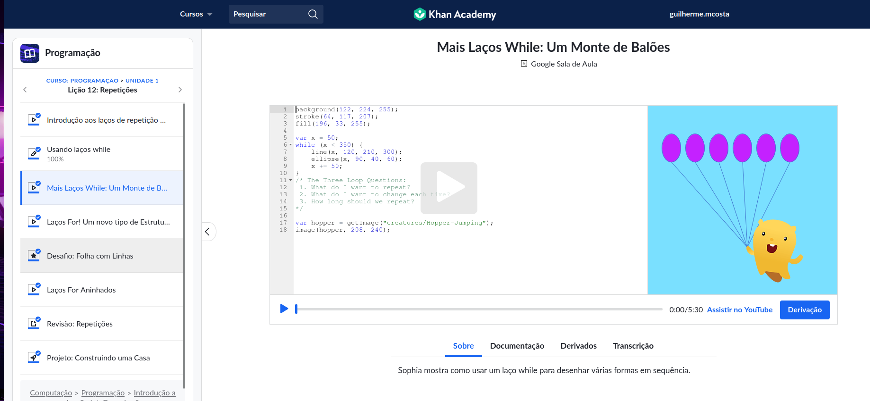

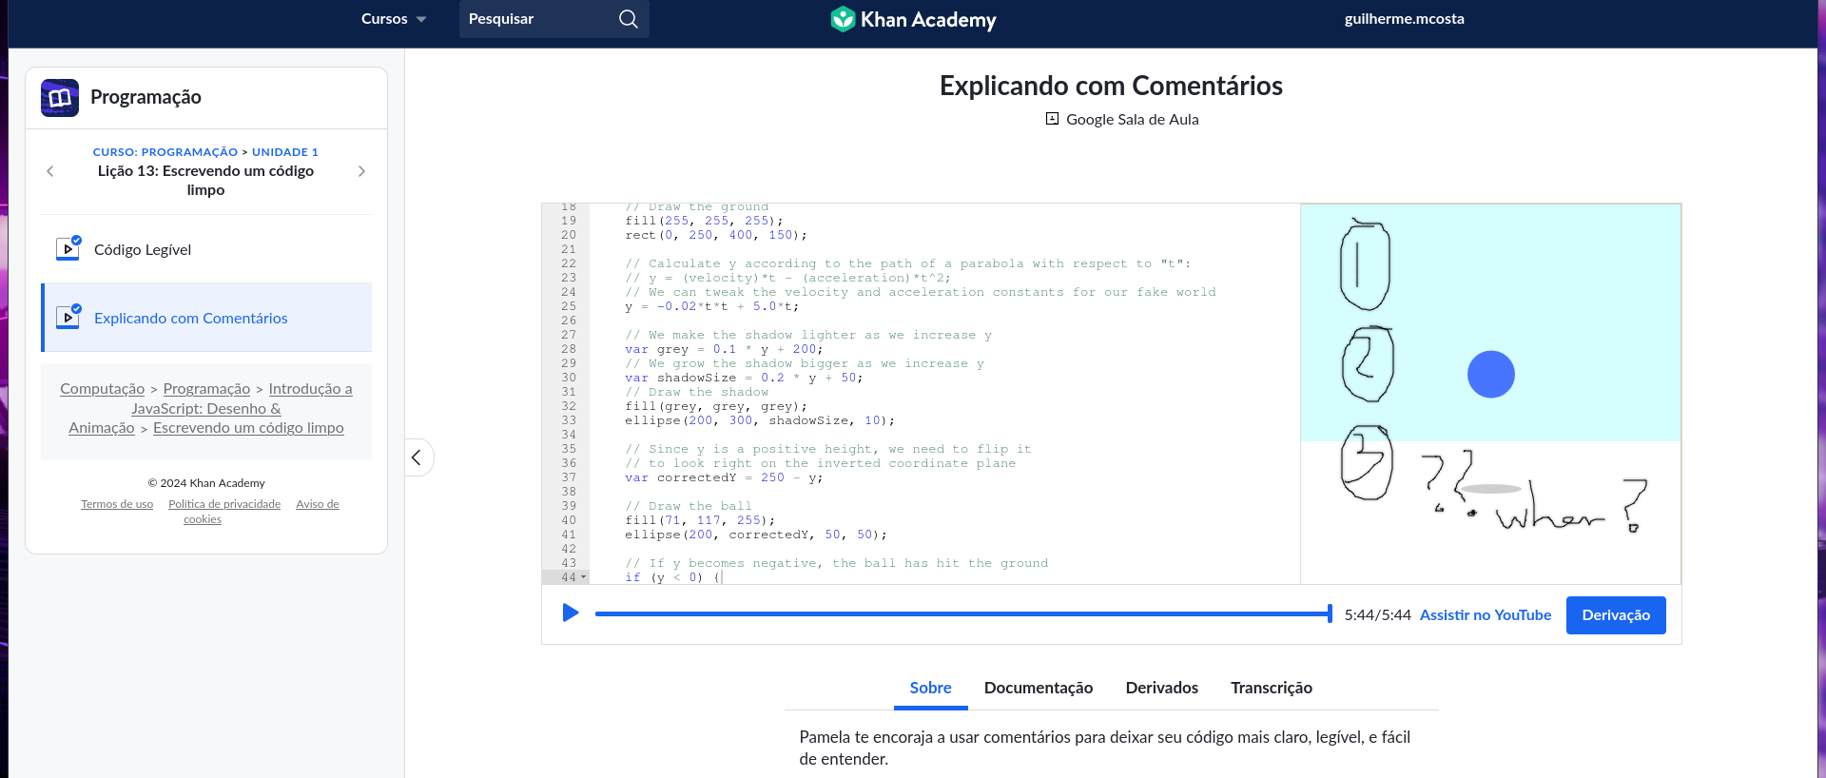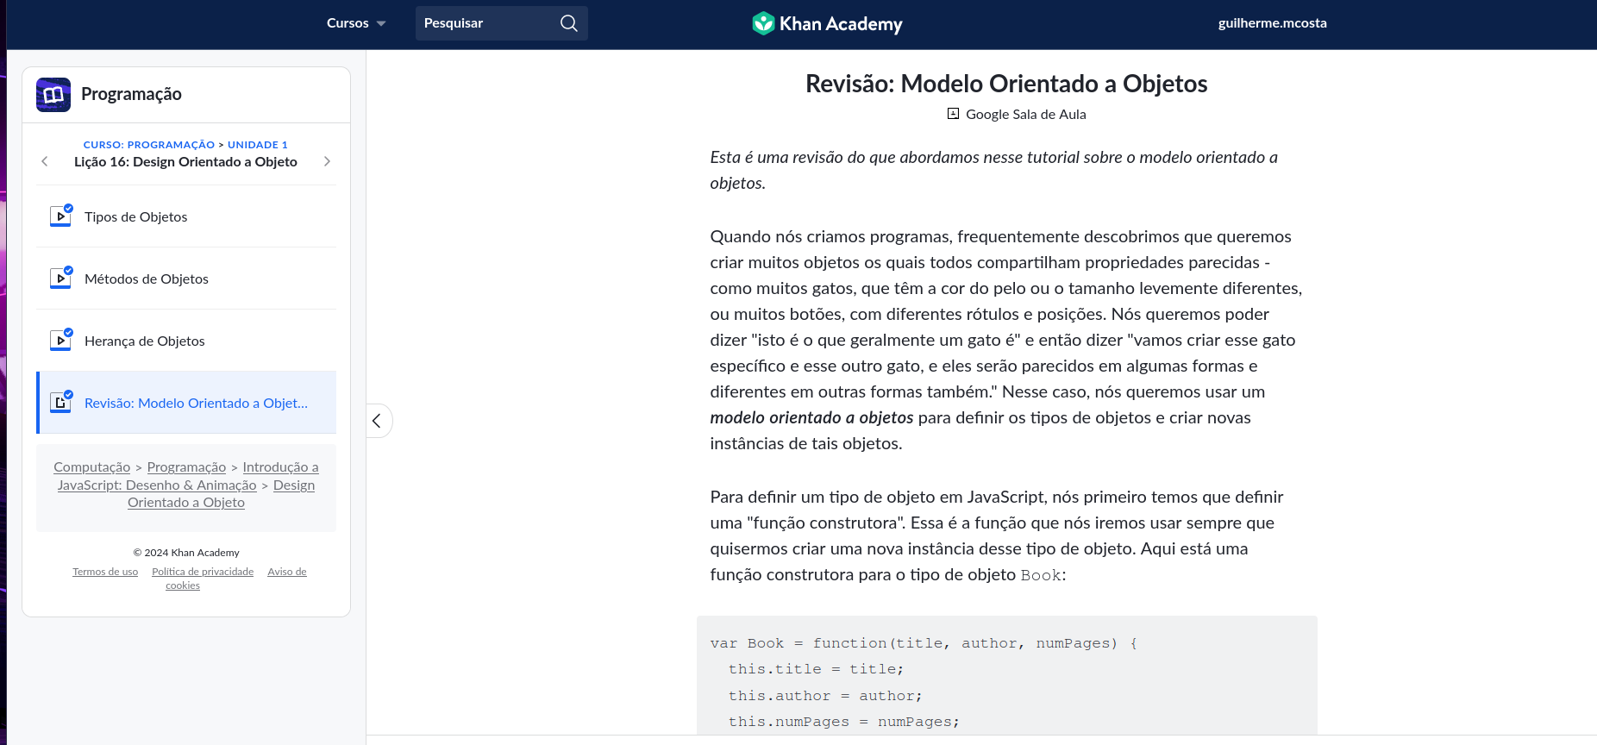

**Unidade: HTML/JS: tornando páginas web interatiavas**

